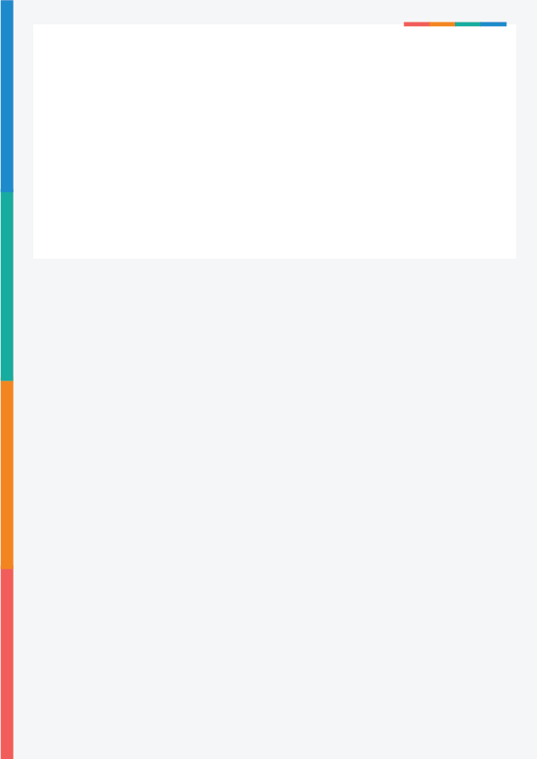

Formalización de Lenguajes y Generación de código

INSTITUTO: **INSTITUTO DE TECNOLOGÍA E INGENIERÍA**

CARRERA: **Licenciatura en Informática**

RESPONSABLE DE LA ASIGNATURA Y EQUIPO DOCENTE:

**Mg. Ing. Pablo Pandolfo**

AÑO: 2025

CRÉDITOS: 5

CARGA HORARIA DE INTERACCIÓN PEDAGÓGICA: 64

CARGA HORARIA TOTAL: 125

CÓDIGO DE LA MATERIA EN SIU:

1. **Fundamentación**

*La materia trata un eje fundamental de las ciencias de la computación, los lenguajes formales y autómatas para el entendimiento del funcionamiento de los compiladores y lenguajes de programación, necesario en la formación de un profesional de la informática. Asimismo, se centra en la tarea de reconocimiento de los elementos del lenguaje, su análisis sintáctico y generación de código, se pretende con la materia estimular este estudio brindando herramientas básicas y esenciales.*

1. **Propósitos y/u objetivos**

* *Promover la reflexión sobre el estudio de los procesos computacionales y explorar el alcance de estos en el contexto de una jerarquía de autómatas.*
* *Brindar las bases de la teoría de autómatas (autómatas finitos y autómatas de pila) y lenguajes formales (de acuerdo con la jerarquía de Noam Chomsky).*
* *Contribuir al análisis del poder computacional de los autómatas en el contexto de la resolución de problemas de reconocimiento de patrones y construcciones sintácticas.*
* *Experimentar de forma gráfica con los conceptos relacionados a la teoría de autómatas y lenguajes formales, permitiendo diseñar, evaluar y realizar distintas transformaciones y comprobaciones sobre autómatas finitos, gramáticas y autómatas a pila.*
* *Entender la arquitectura de herramientas existentes de análisis y síntesis de programas tales como intérpretes, compiladores y analizadores de código.*
* *Concebir soluciones a nuevos problemas de análisis y síntesis de programas.*
* *Desarrollar herramientas de análisis y síntesis de programas de pequeña escala para afianzar los conocimientos adquiridos.*

1. **Contenidos mínimos:**

*Lenguajes y gramáticas. Gramáticas e isomorfismos. Jerarquía de Chomsky. Lenguajes regulares. Autómatas. Expresiones regulares. Minimización de autómatas. Analizadores lexicográficos. Lenguajes independientes de contexto. Árboles de derivación. Autómatas de pila. Lenguajes determinísticos. Lenguajes tipo 1 y tipo 0. Máquinas asociadas. Máquinas de Turing. Problema de la detención. Estructura de compiladores. Compilación vs. interpretación. Estructura de un compilador. Análisis léxico. Análisis sintáctico. Métodos ascendentes y descendentes. Tabla de símbolos. Árboles de parsing y árboles de sintaxis abstracta. Tratamiento de errores. Análisis semántico. Verificación de tipos. Generación de código. Optimización de código.*

1. **Carga horaria**

|  |  |  |  |  |
| --- | --- | --- | --- | --- |
| *Créditos* | *Interacción pedagógica* | | *Trabajo Autónomo* | *Total* |
| *5* | *Teoría: 32* | *Práctica: 32* | *61* | *125* |

**4.1Trabajo autónomo del/la estudiante**

|  |  |
| --- | --- |
| *Actividad* | *Carga horaria* |
| *Lectura de contenidos teóricos apuntes o bibliografía.* |  |
| *Preparación de evaluaciones.* |  |
| *Desarrollo de los ejercicios prácticos propuestos.* |  |
|  |  |

1. **Programa analítico**

**UNIDAD 1: *Lenguajes Formales***

*Definición de Lenguaje Formal, Símbolo, Alfabeto y Palabra. Palabra: longitud de palabra, palabra vacía, concatenación de dos palabras, potenciación de una palabra, igualdad de palabras, reflexión o reversa de una palabra, prefijo de una palabra, sufijo de una palabra y subpalabra de una palabra. Símbolo: potenciación de un símbolo. Lenguaje Formal: diferencias con el lenguaje natural, cardinalidad de un lenguaje formal, lenguajes formales finitos e infinitos, sublenguajes de un lenguaje formal, lenguaje universal, lenguaje sobre un alfabeto, operaciones con lenguajes: unión, intersección, complemento, diferencia, producto, potencia, cierre estrella o de Kleene, cierre positivo y reflexión. Propiedades de los lenguajes.*

**UNIDAD 2: *Gramáticas Formales***

*Definición de Gramática Formal y Producción. Definición formal. Sistemas de reescritura. Jerarquía de Chomsky. Tipos de gramáticas: tipo 3 o gramática regular, tipo 2 o gramática independiente de contexto, tipo 1 o gramática dependiente de contexto y tipo 0 o gramática irrestricta. Restricciones en las producciones. Concepto de derivación. Tipos de derivación: derivación en forma horizontal y derivación en forma vertical. Árboles de derivación. Forma sentencial. Sentencia. Lenguaje generado por una gramática. Gramáticas equivalentes. Gramáticas ambiguas y no ambiguas. Recursividad. Niveles de recursividad: producción recursiva, gramática recursiva, recursividad por la izquierda y por la derecha. Factorización a izquierda. Eficiencia en el diseño de gramáticas: limpias y bien formadas. Formas Normales: Forma Normal de Chomsky (CNF), Forma Normal de Greibach (GNF) y Forma Normal de Backus-Naur (BNF).*

**UNIDAD 3: *Lenguajes Regulares***

*Definición de Lenguaje Regular. Ejemplos. Gramática de un lenguaje regular. Expresiones regulares. Componentes. Precedencia de operadores. Lenguaje representado por una expresión regular. Propiedades de equivalencias entre expresiones regulares. Expresiones regulares equivalentes y no equivalentes. Expresión Regular Universal. Expresiones regulares y los lenguajes de programación. Autómata finito. Concepto. Definición formal. Representación gráfica a través de grafos. Representación tabular a través de la Tabla de Transiciones. Reconocimiento de palabras. Diseños incompletos e incorrectos. Autómatas Finitos Incompletos y Completos. Autómatas Finitos equivalentes. Autómatas Finitos Determinísticos. Autómata Finito No Determinísticos. Operaciones con autómatas finitos: complemento, intersección, unión y concatenación. Algoritmos con Autómatas Finitos: (ER -> AFNλ), (AFNλ -> AFD), (AFD -> AFDmin), (AF -> ER), (GR -> AFD), (AFD -> GR). Implementación de autómatas finitos. Lema de pumping para lenguajes regulares. Aplicaciones. Definición de compilador. Estructura de un compilador. Fases del proceso de compilación. Herramientas y descripción del lenguaje. Análisis Léxico. Construcción del Scanner.*

**UNIDAD 4:*****Lenguajes Incontextuales***

*Definición de Lenguaje Independiente de Contexto. Gramática de un lenguaje independiente de contexto. Autómata de Pila. Definición formal. Diseño con transiciones especiales. Autómatas de Pila Deterministas. Autómatas de Pila No Deterministas. Lenguaje aceptado por un Autómata de Pila. Reconocimiento de palabras por estado final y por pila vacía. Análisis de palabras. Lema de pumping para lenguajes independientes de contexto. Aplicaciones. Análisis sintáctico. Parsers con retroceso (LL y LR) y predictivos (LL(1) y SLR).*

**UNIDAD 5:*****Generación de código***

*Introducción. Tipos de código intermedio. Código intermedio para expresiones, asignaciones, sentencias de entrada y salida, sentencia condicional. Iteraciones tipo while, do-while, for. Selección. Código intermedio para vectores, registros, subprogramas no recursivos y recursivos.*

1. **Ejes y enunciados Multidimensionales y transversales**

|  |  |  |
| --- | --- | --- |
| *Eje* | *Nivel de logro de Aprendizaje* | *Acciones de enseñanza* |
| *C1. Identificación, formulación y resolución de problemas de informática* | *Alto* | *Resolución de ejercicios y problemas* |
| *C2. Concepción, diseño y desarrollo de proyectos de informática* | *Alto* | *Resolución de ejercicios y problemas* |
| *C3. Gestión, planificación, ejecución y control de proyectos de informática* | *Medio* | *Aprendizaje orientado a Proyectos* |
| *C4. Utilización de técnicas y herramientas de aplicación en la informática* | *Alto* | *Resolución de ejercicios y problemas* |
| *C5. Generación de desarrollos tecnológicos y/o innovaciones tecnológicas* | *Medio* | *Resolución de ejercicios y problemas* |
| *C6. Fundamentos para el desempeño en equipos de trabajo* | *Alto* | *Aprendizaje cooperativo* |
| *C7. Fundamentos para la comunicación efectiva* | *Alto* | *Ilustraciones, debate y lluvia de ideas* |
| *C8. Fundamentos para la acción ética y responsable* | *Medio* | *Debate* |
| *C9. Fundamentos para evaluar y actuar en relación con el impacto social de su actividad en el contexto global y local* | *Bajo* | *NA* |
| *C10.Fundamentos para el aprendizaje continuo* | *Alto* | *Debate* |
| *C11.Fundamentos para la acción emprendedora* | *Medio* | *Resolución de ejercicios y problemas* |

1. **Bibliografía y recursos**
   1. **Bibliografía obligatoria**

*Hopcroft J. E. (2007). Teoría de autómatas, lenguajes y computación, 3ra. edición, Addison-Wesley*

*Isasi, Martinez y Borrajo (1997) “Lenguajes, Gramáticas y Autómatas”, Madrid, Editorial Addison Wesley.*

*Aho A. y otros**(1990). Compiladores: Principios, técnicas y herramientas, 1ra. edición, Addison-Wesley.*

*Ruiz Catalán, J (2010). Compiladores. Teoría e Implementación, 1ra. edición, Alfaomega*

* 1. **Bibliografía optativa**

*Cubero, E.; Moreno, M. y Salomón R. (2007) “Teoría de autómatas y lenguajes formales”, Madrid, Editorial McGraw-Hill.*

*Kelley, Dean (1995) “Teoría de Autómatas y Lenguajes Formales”, UK, Editorial Prentice Hall.*

*Llano Díaz, E (2002). Análisis y Diseño de Compiladores, 1ra. Edición, Exa Ingeniería.*

*Gálvez Rojas, S y Mora Mata M (2005). Compiladores, 1ra. Edición, Universidad de Málaga.*

* 1. **Recursos**

*Herramienta JFlap (*[*https://www.jflap.org/*](https://www.jflap.org/)*)*

Simulador ANTLR (<http://lab.antlr.org/>)

Video Parser PLY (<https://www.youtube.com/watch?v=iXArNJWLYes>)

1. **Metodología de enseñanza**

**8.1 Modalidades u opciones pedagógicas**

*Las clases serán en modalidades teórica, práctica y teórico-práctico dependiendo del tema a desarrollar.*

*En las clases teóricas se reforzará con un material de lectura (artículos, capítulos de libros y links a sitios de internet) y en algunos casos con cuestionarios para realizar a través del campus.*

*Se dará a los alumnos guías de trabajos prácticos con casos prácticos ejercicios para realizar con el objetivo de asentar los conceptos trabajados en clase. Algunos de estos ejercicios formarán parte de su evaluación.*

**8.2 Formación práctica**

*Descripción de las Actividades Prácticas. Resolución de Problemas del Mundo Real: Los alumnos deberán resolver Trabajos Prácticos que contienen problemáticas referidas a cada uno de los núcleos temáticos vistos, que corresponden a cada una de las Unidades de los contenidos analíticos. No son de entrega obligatoria.*

*Simulacros de parcial. La clase previa a cada evaluación parcial se llevará un simulacro que consistirá en plantear a los alumnos situaciones problemáticas similares a las que pueden evaluarse. Instándolos a resolverlos con el apoyo del material elaborado durante las clases, y luego haciendo una puesta en común con el docente y demás alumnos, lo que les permitirá hacer una valoración crítica ante la instancia parcial.*

1. **Evaluación y régimen de aprobación**

**9.1 Modalidad de evaluación**

*La evaluación se realizará a través de dos exámenes parciales con posibilidad de recuperar cada uno de ellos una vez. A su vez evaluaremos a través de las actividades obligatorias y optativas y la observación directa en clase.*

**9.2 Aprobación de la cursada**

*Para aprobar la cursada y obtener la condición de regular, el régimen académico establece que debe obtenerse una nota no inferior a cuatro (4) puntos. Todas las instancias evaluativas deberán tener una instancia de recuperatorio. Podrán acceder a la administración de esta modalidad solo aquellos y aquellas estudiantes que hayan obtenido una nota inferior o igual a 6 (seis) puntos en el examen parcial.*

*Siempre que se realice una evaluación de carácter recuperatorio, la calificación que los/as estudiantes obtengan reemplazará la calificación obtenida en el examen que se ha recuperado y será la considerada definitiva a los efectos de la aprobación.*

**9.3 Acreditación de la materia**

*La materia puede aprobarse por promoción, evaluación integradora, examen final o libre.*

***Promoción directa:*** *tal como lo establece el art°17 del* [*Régimen Académico*](http://www.unahur.edu.ar/sites/default/files/contenidos/pdf/normativa/RCS%20Nro.%20092%2012-12-2018%20Mod.%20R%C3%A9gimen%20Acad%C3%A9mico.pdf)*, para acceder a esta modalidad, el/la estudiante deberá aprobar la cursada de la materia con una nota no inferior a siete (7) puntos, no obteniendo en ninguna de las instancias de evaluación parcial menos de seis (6) puntos, sean evaluaciones parciales o recuperatorios. El promedio estricto resultante deberá ser una nota igual o superior a siete (7) sin mediar ningún redondeo.*

***Evaluación integradora:*** *tal como lo establece el art°18 del* [*Régimen Académico*](http://www.unahur.edu.ar/sites/default/files/contenidos/pdf/normativa/RCS%20Nro.%20092%2012-12-2018%20Mod.%20R%C3%A9gimen%20Acad%C3%A9mico.pdf)*, podrán acceder a esta evaluación aquellos estudiantes que hayan aprobado la cursado con una nota de entre cuatro (4) y seis (6) puntos.*

*La evaluación integradora tendrá lugar por única vez en el primer llamado a exámenes finales posterior al término de la cursada. Deberá tener lugar en el mismo día y horario de la cursada y será administrado, preferentemente, por el/la docente a cargo de la comisión. Se aprobará tal instancia con una nota igual o superior a cuatro (4) puntos, significando la aprobación de la materia.*

*La nota obtenida se promediará con la nota de la cursada.*

***Examen final****: Instancia destinada a quienes opten por no rendir la evaluación integradora o hayan regularizado la materia en cuatrimestres anteriores. Se evalúa la totalidad de los contenidos del programa de la materia y se aprueba con una calificación igual o superior a cuatro (4) puntos. Esta nota no se promedia con la cursada.*